乌海国际骑游大会携手体坛风云人物登上CNN\内蒙古体育旅游公益传播实现新突破
近日，一则《我想去沙漠看海》的视频被CNN、美联社、彭博社等国际顶级媒体纷纷报道，并在海外社交媒体上引发热议。视频讲述的是央视体坛风云人物、独腿骑士王永海不间断骑行200公里，克服身体障碍穿越沙漠的故事。
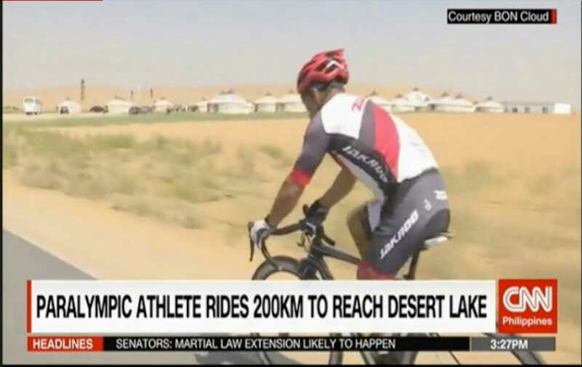
（CNNPH的新闻报道）
CNN在报道中说：“这是一个独腿男人勇敢完成梦想的励志故事”。
《我想去沙漠看海》这则不到六分钟的短片，在短时间内引发了从美联社、彭博社两大国际通讯社到海外传统媒体、新媒体等广泛关注，被607家不同类型的海外媒体采用，包括CNNPH、BloombergTV、Euronews（欧洲新闻台）、意大利Telefriuli频道、印度Star Sport频道等都在黄金时段播出，同时1152家网站的首页推送，包括每日邮报、镜报、NBC、MSN、印度时报等著名媒体的网站，这些媒体主要分布在美国、欧洲、东南亚、印度和非洲，抵达的海外受众达3.4亿。
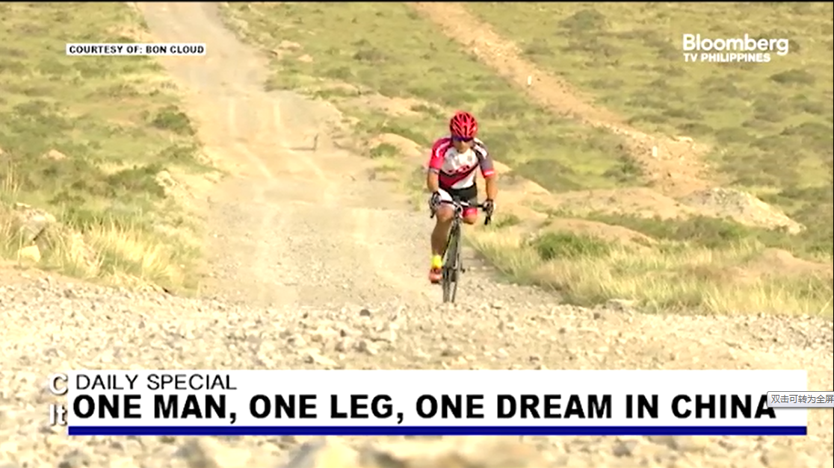
（BloombergTV的新闻报道）
在海外的社交媒体上，国外网友都被王永海追求梦想的勇气所鼓舞，被乌海独特的自然景观所吸引，认为乌海的沙漠、湖泊和山脉，戏剧性地融合在一起，又形成鲜明对比，令人惊艳。
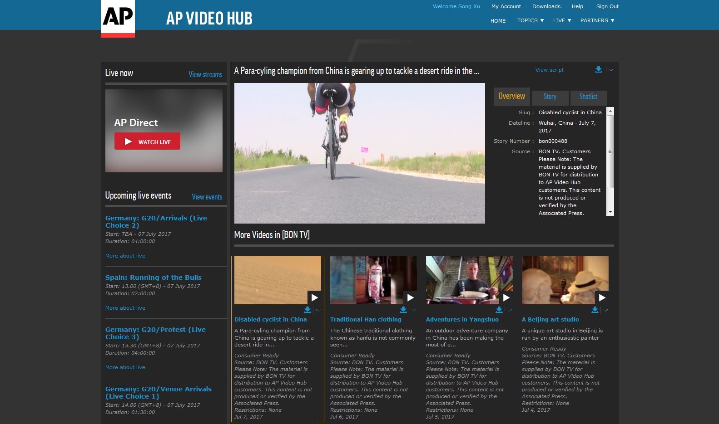
（美联社新闻报道）
王永海和乌海湖的故事被世界各大媒体关注报道，这无疑是一次中国文化海外传播的成功案列，也是内蒙古打造国内外知名旅游目的地，“公益+体育+旅游”组合传播的新尝试、新突破。
王永海，19岁失去左腿，22岁开始学自行车，32岁才转为职业选手，随后获得包括全国残疾人运动会、残疾人世锦赛等在内6枚金牌和9枚奖牌，并在2013年央视体坛风云人物颁奖中荣获残疾人体育精神奖……他说“我骑过高山，骑过大海，这次我想感受在沙漠里骑行200公里后去看看乌海湖夕阳如血的落日，去看看世界上海拔最高的成吉思汗塑像，让戈壁里生长了亿万年的四合木见证我对自行车的热爱，向桌子山里几千年的太阳神岩画诉说我对运动的痴狂”
据本片的拍摄制作单位内蒙古蒙体体育产业发展有限责任公司的负责人介绍，“《我想去沙漠看海》一片是深入学习贯彻习近平总书记在党的新闻舆论工作座谈会上“讲好中国故事，传播中国好声音”重要讲话精神的深刻实践，从体育的角度切入，向全球讲述中国故事，弘扬中国文化，传播中国正能量。来沙漠看海，不仅仅是来看黄河遇上沙漠所形成的世界上独一无二的自然景观---乌海湖，更是来感受半个世纪以来几代乌海人身上改善生态与恶劣的自然环境抗争所折射出的中华民族自强不息的精神”。
据悉，乌海国际骑游大会是内蒙古自治区体育局、乌海市人民政府、内蒙古蒙体体育产业发展有限责任公司贯彻落实全区旅游发展大会精神，推进行业供给侧结构性改革，以国内外广泛的自行车运动人群为基础，以乌海便利的交通，良好的自行车运动环境，独特的自然、人文景观为依托，拟办成有情感认同、价值观传播，集专业与休闲、竞技与娱乐相结合的国内首个以“沙漠、山水、城市”为主题的大型综合性国际骑游盛会，推动乌海体育旅游城市的发展，促进乌海成为中国西部区域旅游集散中心和国际特色旅游目的地城市。

